№13 дәріс . БӨЛШЕКТЕРДІҢ ТОЗУҒА ТӨЗІМДІЛІГІН АРТТЫРУ

13.1. Тозуға төзімділікті арттырудың конструкторлық тәсілдері

Үйкелетін бөлшектердің беріктігі мен сенімділігін арттырудың дизайн әдістері әртүрлі және үйкеліс түйіндерін жобалау сатысында шешіледі.
7.1-суретте үйкеліс жағдайларын жақсартудың негізгі дизайн әдістері көрсетілген.

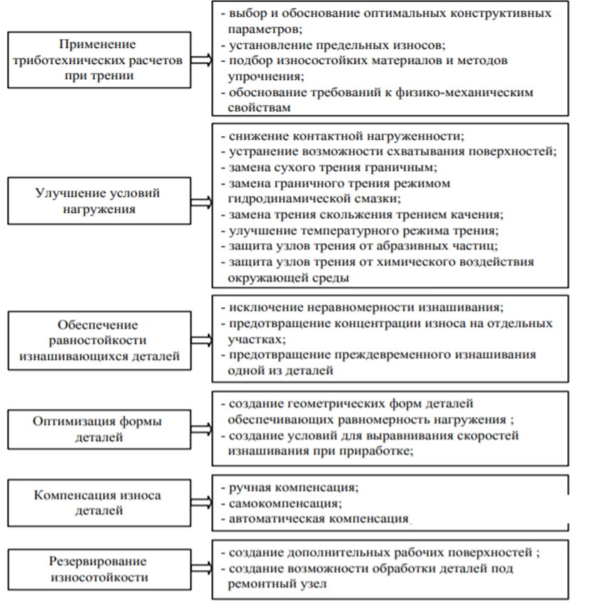

Сур. 7.1.Үйкеліс жағдайларын жақсартудың дизайн әдістері

Үйкеліс түйінін құрудағы негізгі міндеттер:
- машинаның үйкеліс түйінінің схемаларын оның тозуға төзімділігі мен құрылымның сенімділігіне әсер ету тұрғысынан бағалау және таңдау;
- үйкеліс жұбының материалдарын таңдау;
- тағайындау мөлшерін және нысаны бөлшектер;
- берілген режимде үйкеліс түйінінің қалыпты жұмысын қамтамасыз ету және артық жүктемелерден қорғау;
- ең аз шығындармен пайдалануды қамтамасыз ету;
- үйкеліс түйінін ластанудан қорғау.

13.1. Үйкеліс түйінінің схемасын бағалау және таңдау

Әр түрлі қаттылық пен өлшемдерге ие үйкеліс беттерінен пайда болған жұп үшін екі шартты бөлуге болады:

H1 > H2 и S1 < S2, (7.1)
H1 < H2 и S1 > S2. (7.2)
мұндағы H1, H2- үйкеліс беттерінің қаттылығы;
S1, S2- беттер ауданы, мм 2 .

Шартты қанағаттандыратын материалдардың орналасуы бар жұп (7.1) тікелей үйкеліс жұбы деп аталады, ал шартты қанағаттандыратын жұп (7.2) кері деп аталады. Тікелей үйкеліс жұбы жағдайында үлкен беткейде Қатты зат сырғиды, ал кері жұп жағдайында жұмсақ болады. Тікелей жұптың мысалдары-шойын термиялық өңделмеген төсектің үстіне қатайтылған калиппердің сырғуы және перлитті шойын цилиндрінің бетіне хромдалған поршень сақинасының сырғуы. Кері жұп хромдалған цилиндр айнасы және шойын сақинасы болады.
Осы дизайн үшін үйкеліс жұбының (тікелей немесе кері) қайсысы қолайлы екенін анықтау үшін жұпқа оның жұмысының сенімділігіне, тозуға төзімділігіне, үнемділігіне және пайдалану жағдайларына қатысты талаптар қойылуы керек.
Материалдарды дұрыс таңдамауға байланысты үйкеліс жұбының жеткіліксіз сенімділігі орнату мен кептелуден көрінуі мүмкін. Машиналарды пайдалану тәжірибесі, үйкелетін бөлшектерді стендтік сынау және зертханалық зерттеулер көрсеткендей, кері үйкеліс жұптары кептелуге төзімді, ал егер кептелу болса, беттерге аз зақым келеді.
Тікелей және кері үйкеліс жұптарының жұмысындағы айырмашылық келесідей. Тікелей жұпта шамадан тыс жүктеме кезінде оның элементінің қаттылығы төмен пластикалық деформациясы будың қалыпты жұмысына кедергі келтіреді, нәтижесінде үйкеліс күштері артады, бетінің зақымдануы артады, бу тез бұзылады. Кері жұпта шамадан тыс жүктеме кезінде аз қаттылығы бар үлгінің пластикалық деформациясы будың жұмысына кедергі келтірмейді.
Үйкеліс қондырғыларының беріктігі мен сенімділігіне бөлшектердің қаттылығы, икемділігі және арнайы конфигурациясы әсер етеді. Құрылымның қаттылығын арттыру тозуға төзімділікті арттыруға көмектеседі. Беріліс тістерінің ұзындығы бойымен жүктеме неғұрлым біркелкі бөлінсе, олардың жүктеме қабілеті соғұрлым жоғары болады. Беріліс бөлшектерін жасау мен құрастырудың дәл еместігі, жұмыс кезінде біліктердің бүгілуі және бұралуы жүктің біркелкі бөлінбеуіне ықпал етеді. Сондықтан біліктердің, тіректердің және корпустардың қаттылығының артуы өнімнің тиімділігін арттыруда қолайлы фактор болып табылады.

13.2. Сыртқы үйкелісті серпімді элементтің ішкі үйкелісімен алмастыру

Салыстырмалы түрде кішігірім сызықтық, бұрыштық немесе бірлескен қозғалыстар үшін қатаң байланысы бар кинематикалық жұптарды бірқатар артықшылықтарға ие жоғары серпімді аралық элементі бар бекітілген қосылыстармен алмастыруға болады. Олардың жұмыс процесінде байланыстардың өзара ығысуына арнайы серпімді бөліктің деформациясы арқылы қол жеткізіледі; бұл жағдайда сырғу немесе Илемдеудің сыртқы үйкелісі резеңке серпімді элементтің ішкі үйкелісімен ауыстырылады. Бұл қосылыс резеңке металл топса түрінде жасалады.
Өндіріс әдісіне сәйкес топсалар вулканизацияланған, оралған және құрастырылған болып бөлінеді. Оралған ілмектер тек резеңке металл түрінде болады.
Резинометаллдық топсалар автомобильдер мен тракторлардың аспа тораптарында, жұмсақ кардан, тартқыштардың шынжыр табандарында, вагон және локомотив рамаларының олардың айналмалы арбаларымен буындарында және т. б. қолданылады.
Кәдімгі топсалармен салыстырғанда резеңке металлдың келесі артықшылықтары бар: сыртқы үйкелістен тозу жоқ - 135 оның үйкелісі; майлау және тығыздау құрылғыларының болмауы; техникалық қызмет көрсету жеңілдетіледі; масса азаяды; соққылардың амортизациясы; тербелістерді сөндіру және бұралу тербелістерін демпфирлеу.
Ілмектерде майлаудың болмауы тамақ және тоқыма машиналары үшін ерекше маңызды.
13.3. Жылжымалы үйкелісті жылжымалы үйкеліспен ауыстыру

Жылжымалы үйкелісті жылжымалы үйкеліспен ауыстыру бөлшектердің беріктігін, олардың жұмысының сенімділігі мен машиналардың тиімділігін арттыруға көмектеседі. Жылжымалы үйкеліс жағдайында жұмыс істейтін түйіндер үшін келесі артықшылықтар тән.
1. Үйкеліс шығындары аз және тиімділігі жоғары. Төмен үйкеліс коэффициенті. Жылжымалы үйкеліс коэффициенті жүктемелердің үлкен диапазонында және айналмалы жылдамдықта салыстырмалы түрде аз өзгереді.
2. Түйіннің құнын төмендетуге ықпал ететін Түсті металдарды (мыс, қалайы және т.б.) үнемді пайдалану мүмкіндігі.
3. Майлау материалдарының аз шығыны.
4. Мәжбүрлеп салқындатудың қажеті жоқ.
5. Түйіндерді жобалау мен орнатуды жеңілдететін стандарттаудың жоғары дәрежесі.
6. Осьтік жүктемелерді қабылдау мүмкіндігі.

13.4. Конъюгациядағы олқылықтарды таңдау

Жұмыс кезінде үйкелетін бөліктер қызады, жылу деформацияларынан өтеді, бұл конъюгациялардағы олқылықтар мен кернеулердің пішіні мен мөлшерінің өзгеруіне әкеледі.
Үйкеліс тораптарының бөлшектерін жобалау және машинаның орналасуы кезіндегі температуралық деформацияларды есепке алу жұмыс жағдайында үйкеліс беттерінің конфигурациясын мүмкіндігінше аз бұрмалау үшін жұптастыру және шараларды әзірлеу кезінде саңылаулардың дұрыс тағайындалуына дейін азаяды.
Мойынтірек жартылай құрғақ немесе сұйық үйкеліс режимінде жұмыс істейтініне қарамастан, май пленкасын қалыптастыру үшін білік пен подшипник төсенішінің арасында бос орын болуы керек. Бұл саңылаулардың мәні ГОСТ бойынша 6-шы және 7-ші дәлдіктегі жылжымалы қону үшін қабылданады. Минималды диаметрлі саңылаулар шұңқырдың диаметріне байланысты.

13.5. Жұмыс беттерін ластанудан қорғау

Көптеген машиналар мен механизмдер шаңды немесе ластанған ортада жұмыс істейді, нәтижесінде абразивті бөлшектердің үйкеліс түйіндері пайда болады. Сондықтан үйкеліс беттерін ластанудан жақсы қорғауды қамтамасыз ету үйкеліс бөліктері мен компоненттерінің беріктігі мен тиімділігін қамтамасыз етудің маңызды құралы болып табылады.
Үйкеліс беттерін ластанудан қорғау тәсілдері механизмнің немесе машинаның мақсатымен, тораптың конструкциясымен, пайдалану жағдайларымен, кинематикалық дәлдікке қойылатын талаптармен және басқа факторлармен анықталады. Ластанудан қорғауды топтарға бөлуге болады: ашық үйкеліс қондырғыларын қорғау; біліктер немесе басқа жылжымалы бөлшектер шығатын жерлерде жабық корпустарды герметизациялау; майлау материалын тазарту; жанармайдан, ауадан, сондай-ақ машинаның ішкі қуыстарына кіретін газдар мен сұйықтықтардан кірді кетіру.
Ластанудан қорғау үйкеліс беттеріне кіретін май мен ауаны тазартуды қамтамасыз ететін әртүрлі май және ауа сүзгілерінің көмегімен жүзеге асырылады. Сондай – ақ, әртүрлі тығыздағыш құрылғылар қолданылады-майлау материалының ағып кетуіне жол бермеу және сыртқы абразивті бөлшектердің енуінен қорғау үшін үйкеліс қондырғысын герметизациялауға арналған құрылымды құрайтын бөліктердің жиынтығы.
Топсалы қосылыстарды қорғау су өткізбейтін материалдардан жасалған әртүрлі қаптамалар мен тыстардың көмегімен жүзеге асырылады.
Тығыздағыш құрылғылар екі үлкен топқа бөлінеді: жылжымалы және бекітілген (сурет. 7.2).
Кез-келген герметикалық құрылғының жұмысына көбінесе бір-бірімен байланысты көптеген және әр түрлі факторлар әсер етеді.
Сонымен, тығыздағыш құрылғылардың жұмысына әсер етеді:
- жұмыс режимі (ресурс, температура, жүктеме, сырғу жылдамдығы, сақтау және тасымалдау шарттары, конструкция дірілінің, жұмыс параметрлерінің пульсациясының болуы және т. б.);
- герметикаланатын ортаның қасиеттері (қату және қайнау температурасы, жылу физикалық қасиеттері, химиялық белсенділігі, тұтқырлығы және оның температура мен қысымға тәуелділігі, тар саңылаулардағы жүріс-тұрыс ерекшеліктері және т. б.);
- жанасқан бөлшектер материалдары мен олардың жабындарының қасиеттері (беріктік, шаршау, релаксация, жылу физикасы және т. б.);
- тығыздағыштарды дайындау және құрастыру технологиясы (беттерді өңдеу тәсілі мен сипаты, дайындау дәлдігі және т. б.)

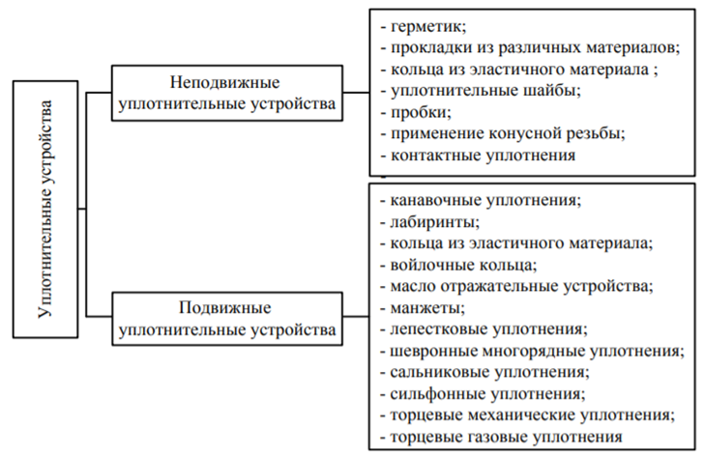

Сур. 7.2. Тығыздау құрылғыларының түрлері

Үйкеліс түйіндерін жобалау сатысында тығыздағыш құрылғыны таңдау кезінде жоғарыда аталған факторларды ескеру қажет.

